Medienmitteilung | Sumiswald, 21. August 2026

Halbjahresabschluss 2026:
Bernerland Bank steigert Ertragskraft
Die Bernerland Bank hat im ersten Halbjahr 2026 ihr Kundengeschäft weiter ausgebaut. Der Geschäftsaufwand ist gesunken, weshalb sie ein stabiles Ergebnis erzielt. Im Sommer 2027 steht der Umzug der zentralen Funktionen von Sumiswald nach Burgdorf an. Der statutarische Hauptsitz sowie die Filiale bleiben weiterhin in Sumiswald.
Im Vergleich zum ersten Halbjahr 2025 hat die Bernerland Bank das Kundengeschäft um CHF 88,9 Mio. ausgebaut. Dabei hat sie die Kundengelder in einem intensiven Wettbewerb um CHF 36,8 Mio. (+3 %) gesteigert. Die Kundenausleihungen sind um CHF +18,4 Mio. gestiegen und zu 82 % mit Kundengeldern finanziert. Die Aktienmärkte haben teilweise kräftig zugelegt, was sich positiv auf das Anlagegeschäft ausgewirkt hat: Die Depotvolumen sind um CHF 13,4 Mio. (+7 %) gewachsen und die Vermögensverwaltungsmandate um CHF 20,4 Mio. (+11 %). Insgesamt hat die Bilanzsumme der Bernerland Bank mit CHF 2,02 Mia. (+2 %) erstmals die Zwei-Milliarden-Grenze durchbrochen.
Stabiler Zinsertrag bei tieferen Kosten
Die Schweizerische Nationalbank hat den Leitzins im ersten Halbjahr 2026 bei 0,0 % belassen. Folglich war das Zinsniveau im Schnitt um 0,38 % tiefer als im Vorjahreszeitraum, was sich unterschiedlich auf Zinsaufwand und -ertrag ausgewirkt hat. Der Bruttoerfolg im Zinsengeschäft ist schliesslich um CHF 0,3 Mio. gesunken.
Der Geschäftsertrag liegt im ersten Halbjahr 2026 mit CHF 13,8 Mio. praktisch auf Vorjahresniveau. Gleichzeitig ist der Geschäftsaufwand mit CHF 0,3 Mio. (–3 %) deutlich gesunken – sowohl im Personalaufwand als auch im Sachaufwand. Die Bernerland Bank hat somit einen Geschäftserfolg von CHF 3,6 Mio. (CHF +0,2 Mio.) erwirtschaftet. Die Regionalbank aus dem Emmental, Oberaargau und Seeland weist einen Halbjahresgewinn von CHF 2,6 Mio. aus, was einem Plus von 5 % gegenüber dem ersten Semester 2025 entspricht.
«Mich freut besonders, dass wir unsere Ertragskraft steigern konnten. Das stimmt mich für die zweite Jahreshälfte positiv», kommentiert Geschäftsführer Michael Elsaesser den Halbjahresabschluss.
Umzug nach Burgdorf wird konkreter
Die Bernerland Bank hat in den vergangenen Monaten den angekündigten Umzug der zentralen Funktionen von Sumiswald nach Burgdorf weiter geplant. Die Eröffnung des neuen Standorts auf dem Aebiareal ist im Sommer 2027 vorgesehen.
Der statutarische Hauptsitz der Bernerland Bank bleibt auch nach dem Umzug in Sumiswald. Ebenso besteht die Filiale an der Lütoldstrasse in Sumiswald als Anlaufstelle für Kundinnen und Kunden weiter. Sie hat täglich geöffnet. «Wir sind ausserdem dabei, für das aktuelle Hauptsitz-Gebäude an der Kirchgasse eine bereichernde Lösung für Sumiswald zu finden – das ist uns wichtig», sagt Elsaesser. Sobald verbindliche Pläne vorliegen, informiert die Bank darüber.

Für weitere Informationen wenden Sie sich bitte an
Michael Elsaesser, Geschäftsführer
michael.elsaesser@bernerlandbank.ch, 034 432 37 71
oder an
Sina Johnsen, Leiterin Marketing & Kommunikation
sina.johnsen@bernerlandbank.ch, 034 432 37 19

Bildmaterial
Die Dateien stehen unter bernerlandbank.ch/medien zum Download bereit.

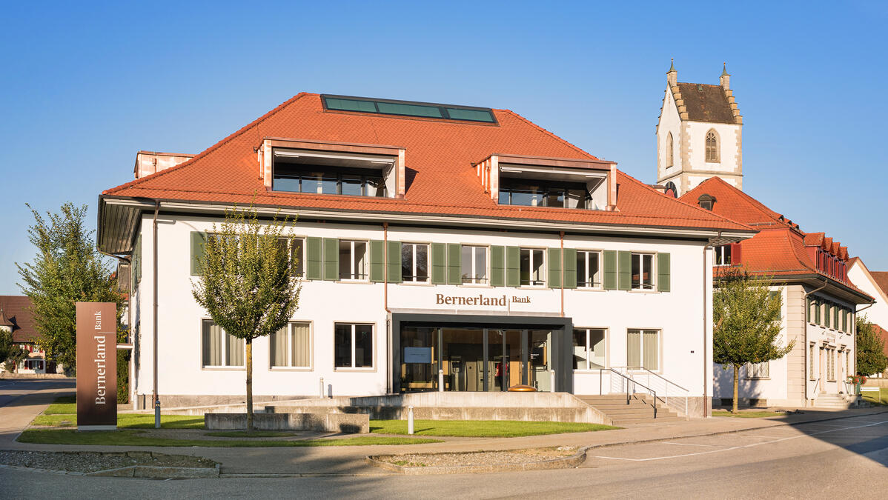
Die Filiale Sumiswald an der Lütoldstrasse 1 bleibt auch nach dem Umzug der zentralen Funktionen nach Burgdorf bestehen.

Die Bernerland Bank ist eine mittelgrosse, regional tätige Bank im Emmental, Oberaargau und Seeland. Ihre knapp hundert Mitarbeitenden arbeiten in einer von neun Filialen oder am Hauptsitz in Sumiswald. Die Bernerland Bank bietet Privatpersonen und KMU massgeschneiderte Finanzlösungen in den Bereichen Zahlen, Sparen, Anlegen, Finanzieren und Vorsorgen an. 2025 betrug die Bilanzsumme 1,98 Milliarden Franken.

